Консультация педагога-психолога для родителей

Как быть со страхами детей?

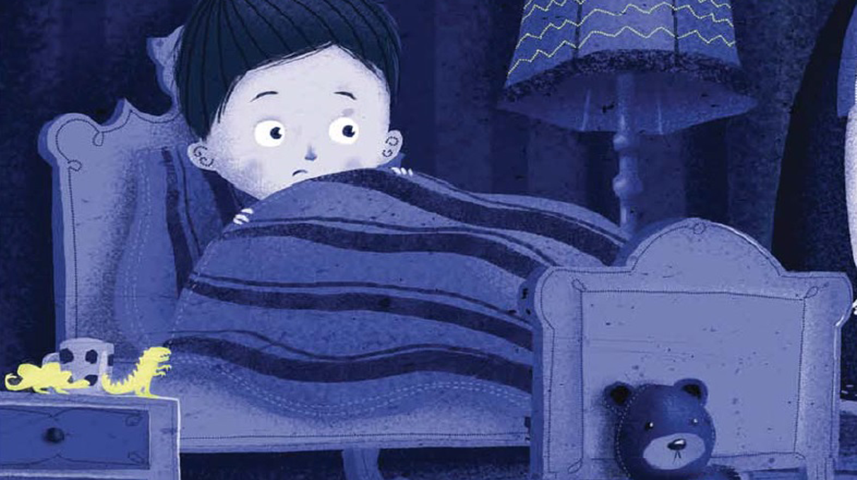

Страх – это естественная эмоция, которую порой испытывают все живые существа.
Детям свойственно бояться, поскольку они физически слабы, зависимы и не всегда способны себя защитить. В определенные периоды жизни страхи являются естественной реакцией на непонятное, неизвестное. Ребенок постепенно наращивает в себе способность и умение справляться с самыми разными ситуациями, представляющими для него угрозу. Однако некоторые дети испытывают навязчивые страхи (боятся собак, темноты и т.п.). Всем детям важно научиться обходиться со своими страхами, а тем, кому страхи существенно осложняют жизнь — особенно.
Ваш ребенок может быть пугливым и часто испытывать страх, если:
- он очень восприимчив и у него развито воображение;
- он обладает слабым типом нервной системы, впечатлителен и раним;
- его безопасность была нарушена ранее из-за какого-то происшествия, события; он получил психологическую травму; в семье или окружении ребенка происходили потери, тяжелые болезни, необъясненные ребенку события;
- взрослые чрезмерно опекают ребенка и не дают, возможно, и ему самому справиться с какими-то делами и ситуациями, он не уверен в своих силах, очень сильно опирается на взрослых;
- его осуждают или наказывают за проявленный страх.
Наиболее частые страхи
Страх потери близких людей (особенно матери), собственной смерти, болезни, темноты, страх животных, засыпания, необъяснимых явлений (приведения, инопланетяне, звуки, тени, ожившие игрушки и т.п.); героев сказок и фильмов; перемен, предстоящих событий, новой деятельности, незнакомых людей, агрессии со стороны других детей и взрослых, — всего, что, как кажется ребенку, представляет угрозу его жизни.
Существует возрастная специфика детских страхов. В 2—3 года ребенок может бояться наказаний, боли (например, у врача), громких звуков, замкнутого пространства, одиночества и особенно темноты. В 3—4 года, появляются страхи, связанные с развитием фантазии ребенка, страх сказочных персонажей. У детей 6—7 лет (а иногда и раньше) может появиться страх смерти, своей или своих близких.
Родителям важно знать, что:
- Детские страхи — это нормально и часто неизбежно, поскольку дети ощущают себя маленькими, физически слабыми в сравнении с любым взрослым.
- Страх — это здоровая реакция на реальную или потенциальную угрозу. Страх субъективен. И если вам не страшно, это не значит, что не страшно тому, кто рядом с вами.
- Мальчики боятся не меньше, чем девочки, поскольку они все равно физически слабее любых объектов и явлений взрослого мира.
- Начиная с 5—6 лет, дети начинают осознавать и перерабатывать тему смерти. Это естественный и необходимый ребенку процесс.

Как реагировать на детские страхи
- Не стоит логически разубеждать ребенка, говорить ему, что бояться нечего. Он уже боится, и ваша логика ему не поможет. Лучше сказать: «Я с тобой». Мягкое реагирование на страхи ребенка, теплота и принятие, поддержка и понимание лучше и результативнее, чем убеждение, чтение морали.
- Если вы начинаете ругать ребенка за проявления страха, то он почувствует себя еще более беспомощным и «плохим». Это не поможет ему избавиться от страха, он просто загонит его внутрь, чтобы не показывать вам.
- Нет смысла говорить: «Посмотри на меня: я же не боюсь!». Вы — большой, взрослый и сильный. Вам значительно легче не бояться. Ребенок понимает, что он в разы меньше вас и физически слабее. Если уж и говорить «Я не боюсь», то не в контексте «Я — смелый, а ты — трусливый», а в контексте «Я — взрослый и я смогу защитить тебя». Важно понимать, что нельзя усилием воли перестать бояться, можно только пережить страх. Но пережить его можно только тогда, когда есть возможность опереться на что-то внутри себя или на кого-то, кто может помочь.
- Не нужно избегать тем, которые пугают ребенка. Если он хочет с вами поговорить о своих страхах, не стоит от него отмахиваться или пытаться переключить его внимание на другие темы. Высмеивание страхов также недопустимо: ваш малыш замкнется и останется со своим страхом один на один. Проговаривание сильно уменьшает силу страха. Его интенсивность может значительно снижаться или даже уходить, если есть с кем его разделить.
- Дети часто рисуют или проигрывают свои страхи. Игра и рисование позволяют прожить в воображаемой реальности волнующую и пугающую ситуацию, эмоционально отреагировать на нее. Можно спросить ребенка о содержании рисунка или игры. Но не стоит вмешиваться в этот процесс, если ребенок не приглашает вас, отзываться критически, осуждать.
- Если у ребенка есть желание поделиться с вами, можно предложить ему слепить свой страх из пластилина или глины, «пообщаться» со страхом, проигрывая его в маленьких сценках, сочинить сказку со счастливым концом и т.п.
- При ночных страхах уместны успокаивающие ритуалы перед отходом ко сну. Спокойное, доброе отношение родителей, нежный телесный контакт помогут ребенку справиться со своими страхами и тревожными снами.
- Лучше всего — быть рядом, когда ребенку страшно, расспрашивать его о том, чего он боится, что может случиться, оказывать поддержку, вместе придумывать способы (включая волшебные) справиться с этой ситуацией.
- Важно создать дома такую атмосферу, в которой малыш будет чувствовать себя в безопасности: спокойная, внимательная, нежная мама и папа, излучающий стабильность и безопасность — лучшая защита от детских страхов.
Ребёнок освобождается от страха, если он переживает это чувство. Чтобы помочь ребёнку пережить страх, можно предложить посмотреть детские художественные и мультипликационные фильмы, или почитать сказки и другие художественные произведения, в которых герои преодолевают свой страх.
Рекомендуемые художественные фильмы для детей:
- «Приключения Карика и Вали»;
- «Новогодние приключения Маши и Вити»;
- «Приключения жёлтого чемоданчика».
Рекомендуемые мультипликационные фильмы для детей:
- «Бояка мухи не обидит»;
- «Змей на чердаке»;
- «Нехороший мальчик»;
- «Ничуть не страшно»;
- «Дедушка Ау».
Рекомендуемая художественная литература для совместного чтения с детьми старшего дошкольного возраста:
- «Приключения жёлтого чемоданчика» Софья Прокофьева;
- «Тук-тук-тук» Николай Носов;
- «Живая шляпа» Николай Носов;
- «Прятки» Николай Носов;
- «Находчивость» Николай Носов.
Для уменьшения у детей дошкольного возраста важно исключить просмотр детьми художественных фильмов – «ужасов».
Чтобы помочь детям преодолеть страхи, необходимо детям за 30 минут до сна давать пить тёплое молоко. Оно успокаивает ребёнка. Кроме этого уменьшению страхов у детей способствует выезд на природу. Желателен сон с 21 часа в зимнее время и с 22 часов - в летнее, поскольку ранний сон способствует появлению ощущения спокойствия. Способом избавиться от страхов – давать ребёнку возможность действовать самому. Ребёнок перестаёт бояться, если взрослые, находящиеся рядом позволяют ему проговаривать вслух свои страхи, поскольку эмоции, выраженные словами, теряют свою силу.

Можно использовать игры в домашних условиях, способствующие освобождению от страхов
Качели
Ребёнок садится в позу «зародыша»: поднимает колени и наклоняет к ним голову, ступни плотно прижаты к полу, руки обхватывают колени, глаза закрыты.
Взрослый встаёт сзади, кладёт руки на полечи сидящему ребёнку, и осторожно начинает медленно покачивать его, как качели. Ритм медленный, движения плавные. Игра способствует возникновению у ребёнка чувства родительской защищённости, надёжности
Сражение
Родителям и ребёнку предлагается бросать друг в друга мелкими, не тяжёлыми предметами (бумажные шарики, еловые шишки) из-за укрытия в виде стульев, поставленных напротив друг друга на расстоянии нескольких метров. Предметы нельзя бросать слишком сильно, главное – попасть и увернуться. Игра способствует уменьшению страха боли, уколов, неожиданного воздействия, способствует ослаблению напряжённости между взрослыми и ребёнком.
Пролезание
Родители и ребёнок по очереди пролезают через ряд стульев. В этой игре возможно догонять друг друга или уходить от погони. Игра способствует преодолению страхов замкнутого пространства и нападения.
Рекомендуемая литература для родителей:
- «Дневные и ночные страхи у детей» А.И.Захаров;
- «Семья глазами ребёнка» Г.Т.Хоментаускас.
